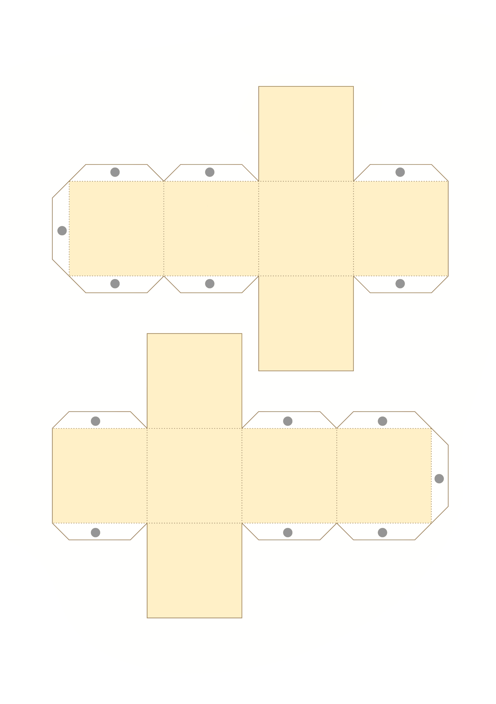
8
6
2
0
1
7
5
2
3
4
0
1

